采购需求

一、采购需求表

  名  内  容 | 称 | 2026年抚州市图书馆物业服务采购（第二次）
数量 |  | 1项
服务期 |  | 自合同签订之日起1年。
服务地点 |  | 采购人指定地点。
备注 |  | /

二、服务要求

（一）服务要求
1）物业管理服务质量
1.不发生重大安全责任事故；
2.员工上岗前培训率达100%；
3.有特殊要求或工作任务，积极配合完成；
4.除24小时监控人员外，还需安排保安、保洁落实图书馆每日夜间开放服务（提供承诺函）。
2）服务人员配置基本要求
1、本物业共需配置 20 人，具体配置如下：
（二）人员配置
序号 | 岗位 | 人数 | 备注
1 | 物业经理 | 1人 | 全面统筹图书馆物业服务工作
2 | 保安主管 | 1人 | 负责统筹物业人力招聘、安保协调及管理工作
3 | 安保人员 | 13人 | 负责图书馆内日常安保、消防管理等工作
4 | 保洁主管 | 1人 | 全面负责维护图书馆环境卫生管理等工作
5 | 保洁人员 | 4人 | 负责清洁、打扫图书馆环境卫生等日常工作
注：①投标人在投标文件中所有拟派人员需与实际到场人员一致，不得随意进行更换。若需更换拟派人员的，必须经采购人同意，否则采购人不予接受。②拟派人员在上岗前提供健康证明。
（三）人员要求
1.物业经理要求
①年龄55 周岁以下，身体健康，无重大病史、无高血压、无心脏病及其他突发性疾病；
②大专及以上学历（提供证书复印件加盖投标单位公章）
③熟悉图书馆的物业服务工作；
④细心、认真，能刻苦耐劳及承受工作压力。
2.保安主管要求
①男性，年龄60周岁以下，身体健康，无违法犯罪记录，无不良嗜好；
②大专及以上学历，同时具有保安员证（提供证书复印件加盖投标单位公章）；
③统筹图书馆物业人力招聘、安保协调及管理工作；
④具备基本法律法规知识、保安业务知识和技能安全意识高。
3.保洁主管要求
①年龄 55 周岁以下，身体健康，无违法犯罪记录，无不良嗜好；
②通过保洁专业化培训；
③日常维护图书馆环境卫生检查等管理。
4、保洁人员要求（除保洁主管）
①年龄 55 周岁以下，身体健康，无违法犯罪记录，无不良嗜好；
②熟悉图书馆物业的保洁工作流程；
③细心、认真，能刻苦耐劳及承受工作压力。
5、安保人员要求（除保安主管）
①男性，年龄 60 周岁以下，身体健康，无违法犯罪记录，无不良嗜好；
②具有保安员证（提供证书复印件加盖投标单位公章）
③身体健康，无重大病史、无高血压心脏病及其它突发性疾病；
④一楼大厅7人(门卫3人，监控室3人：其中二人必须持有行政主管部门颁发的消防设施操作员证书，一人持有行政主管部门颁发的电梯安全管理员证书，（提供证书复印件加盖投标单位公章），公共区域1人);少儿阅览室1人;2、二楼少儿电子阅览室1人，外借一、二各1人;3、三楼1人，四楼1人。
一、工作职责
1、认真做好划分区域的卫生工作，并达到保洁标准。
2、遵守馆内的各项规章制度，团结互助做好本职工作。
3、维护馆区清洁，对不卫生不文明的现象和行为要及时、礼貌的劝阻和制止。
4、了解各类保洁设备及工具、清洁剂的正确使用方法，严格执行操作规程，做好设备的维护、保养工作。
5、严格执行安全管理规定，严格按照安全的操作规程进行工作。
6、参加组织的各类培训及集体活动，不断学习岗位知识和技能。
7、完成领导交给的其它工作任务、工作重点，划分区域内保洁工作的顺利完成。保质、保 量的完成领导安排的各项保洁工作。
二、服务质量标准
1、馆内的地面每天保洁，不定时循环打扫，确保整洁，无污垢、杂物。
2、垃圾筒每天清理至少1次，筒外每天至少一次用抹布擦洗干净，确保筒外外观清洁、 内无异味。每天及时清运垃圾至少1次。针对垃圾类型进行垃圾分类。
3、公共卫生间务必每天清洁，确保无污渍、积灰、杂物、无严重臭味，地面无积水。
4、馆内所有建筑物墙面、周围、建筑物外台阶道路保持干净，无积水、垃圾、纸屑、瓜皮、 果壳、塑料袋等。
1、治安秩序维护管理
(一)组成安全管理部，负责项目的安全防范工作。安全管理部的职责：
（1）严格执行国家治安条例，密切配合公安机关，维护好馆内人员及读者的生命、财产安 全。
（2）实行 24 小时全天候巡逻值班制度，对项目进行固定岗、巡逻流动岗，发现治安隐患及时排除、制止。
（3）维护馆内及周边的治安和交通秩序，防止外来商贩在馆门口附近设摊叫卖，制止收破 烂、乞讨、叫卖等人员进入馆内；
（4）维护馆内正常工作和秩序，制止破坏公物、乱涂乱画、大声吵闹等有损图书馆形象的 行为；
（5）熟悉、了解馆区，经常巡视，确保书籍读物不丢失、不损坏；
（6）每天开馆前，必须要对门窗、锁封进行认真检查，下班后认真清场，拉闸断电，封门封锁；
（7）在馆内发生治安、消防等方面的突发事件时，要挺身而出，及时采取抢救措施。
2、安全管理员交接班制度
（1）接班安保人员按规定着装，提前十五分钟列队上岗接班，交接班安保人员必须相互敬 礼进行交接班。
（2）接班安保人员到达后，应由交班安保人员在《秩序维护交接班记录表》上记录交班内 容和交、接班时间并签名。
（3）交接班时，交班安保人员必须将需要接班安保人员继续观察或处理的问题，装备器材 和其他物品的状况，以及监控等重要设备（施）的运行情况向接班安保人员移交清楚，且做好记录备查。
（4）交班安保人员须在《安保人员交接班记录表》上签字确认后才能下班。
（5）接班安保人员验收时发现（包括交班安保人员当班时发生而未发现）的问题，由交班安保人员承担责任；交接过程中发生的问题， 由交班人员负责处理并承担责任，接班人员协助处理；交接完毕，接班人签字认可后发生的问题，由接班安保人员承担责任。
（6）接班安保人员未到岗或虽已到岗，但未办毕交接手续并签名确认时，交班安保人员不得下班。否则，其间发生的问题，由交班安保人员负责。
3、安保人员巡逻签到制度
（1）签到人员必须如实填写《巡逻记录表》，若有虚假一经发现立即按相关规定严肃处理。
（2）执行 24 小时连续巡逻签到制。
（3）秩序维护领班每班不得少于两次巡逻签到，巡逻安全员按规定进行巡逻签到。
（4）在本班巡逻期间发生的任何事情，当班巡逻人员应承担相应的责任。
（5）安全主管不定期对巡楼签到情况进行检查，发现违规行为应即时处理。
4、安全防范工作重大事项报告制度
(一) 报告范围
(1)凡在馆内发生，并与安保人员工作相关联的事情，造成了社会影响或经济损失较大的事项，均属报告的范围。
(2)馆内发生的打架、斗殴、流氓滋事等严重影响读者、正常工作秩序的治安案件。
(3)馆内发生（现）的火灾、重大事故隐患、读者非正常死亡的情况等。
(4)馆内发生（现）的凶杀、强奸，读者被绑架、敲诈，公共财物被盗（抢）等恶性刑事案件以及重大案件线索。
（二）报告内容
(1)案（事）件发生的时间、地点，当事人和涉及人的姓名、性别、年龄、身份，以及过程、结果等等。
(2)案（事）件处理的方法与进度，下一步的计划，需要提请协助解决的具体问题等等。
5、消防监控中心工作制度
（1）消防监控室实行二十四小时专人轮班值守
（2）值班人员必须严守岗位，认真履行职责
（3）未经公安、消防机关同意，不得擅自关闭消防设施设备
（4）未经批准，消防控制室禁止参观
（5）上班时间禁止在消防控制室内接待读者或与无关人员闲谈
（6）严禁非专业人员触动，使用消防监控室内的设施设备
（7）确保消防监控室的通讯设备畅通
（8）保持消防监控室内整洁，温度适宜
（9）非本室人员进入消防监控室要进行登记，未经允许禁止入内
6、消防管理规定
消防安全责任人对本项目的消防安全工作全面负责，其职责如下：
(1)贯彻执行消防法规，保障所服务的项目消防安全符合规定，掌握本项目的消防安全情况；
(2)确定逐级消防安全责任，批准实施消防安全制度和保障消防安全的操作规程；
(3)组织防火检查，督促落实火灾隐患整改，及时处理涉及消防安全的重大问题；
(4)督促相关人员对本项目消防设施、灭火器材和消防安全标志的维护保养，确保其完好有效，确保疏散通道和安全出口畅通；
(5)在员工中组织开展消防知识、技能的宣传教育和培训，组织灭火和应急疏散预案的实施和演练；
(6)贯彻消防法规和上级有关消防工作指示，开展防火宣传，普及消防知识。
(7)检查防火安全工作，发现火灾隐患和违章现象及时在《巡查情况记录》上登记，及时排除安全隐患。
7、消防安全检查制度
（1）每个员工每天应对本岗位、本地段进行一次消防安全检查，排除本身能够排除的一般不安全因素；
（2）发现问题应及时报告，及时处理，本岗位当班人员应对本岗位发生的事故负有责任。
（3）值班的员工接班时必须提前进入岗位，向上班了解安全情况，对交班人员未处理完的问题应及时检查处理并作好记录。
（5）巡逻安保人员每天至少三次对管理区域内消防安全进行检查：
（5）检查消防通道安全出口是否畅通，安全疏散标志，应急照明是否完好；
（6）消防设施、器材和消防安全标志是否在位、完整、有效；
（7）常闭式防火门是否处于关闭状态，防火卷帘下是否堆放物品影响使用；
（8）检查动火、用电现场是否携带被批准的动工证，施工人员是否持有操作证，施工现场有无配备灭火器材；
（9）巡查人员应及时纠正违章行为；
（10）巡查人员应当填写巡查记录，当班领班等人员应当在巡查记录上签名。
（11）每月以及重大节日之前对消防安全检查存在的问题及时上报整改到位。
（12）对每次消防演习必须写出书面总结。
8、消防演习管理规定
（1）每年不得少于两次消防和应急救援演习（红十字救援），演习必须全员参加，任何人不得缺席，演习过程中必须精神饱满，认真对待。物业经理、保安主管及保安员熟悉操作各种消防器材的使用，熟练掌握防火知识和灭火技能以及逃生技能，并且会操作使用AED（体外除颤机）。
（2）消防演习当中必须注意安全，避免意外事故。9、服务材料
项目实施过程中所需物品，如：垃圾袋、扫把、小型垃圾清运车、消毒设备、消毒材料、灭蝇、鼠等药具、等均由成交单位自行提供（馆内现有的保洁用品除外）。
10、服务面积及范围
图书馆整个区域。总占地面积 4100 平方米，建筑面积 9610.07 平方米，共四层。
11、物业管理服务标准与考核办法。
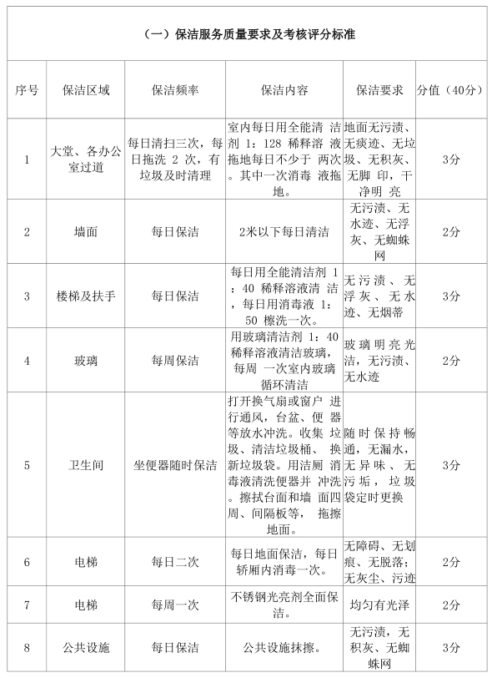

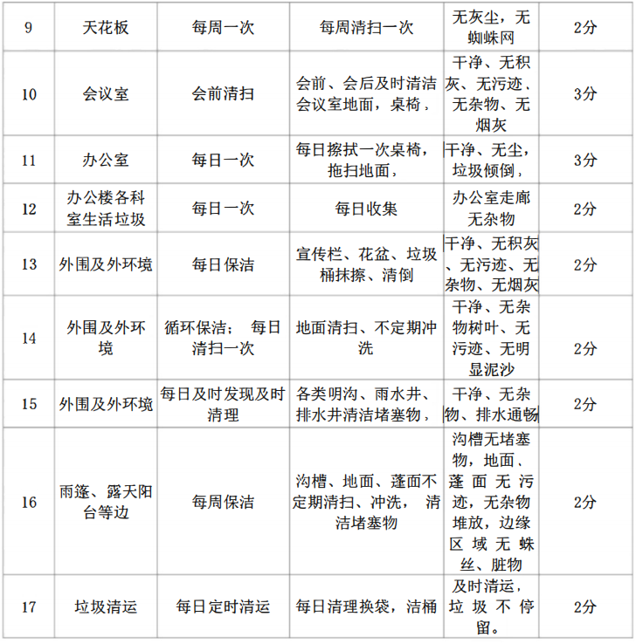
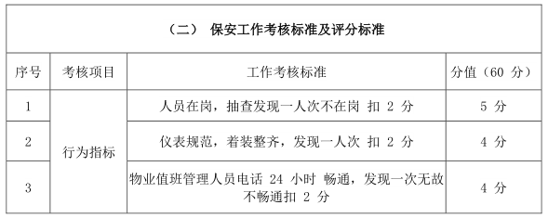

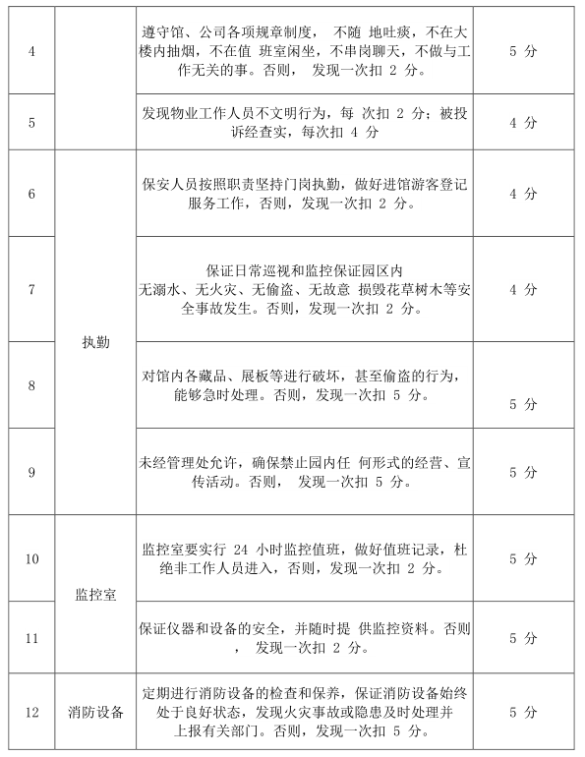
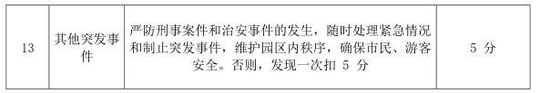

（三）设备要求：投标单位投入本项目洗地机或扫地机一台。
注：以上为采购人最低要求，响应人必须全部满足或优于，并根据以上要求提供相应的证明文件予以佐证，否则视无效响应。

